Рельєф дна Світового океану.
Рельєф дна Океану є дуже різноманітним, як і рельєф материків. Його формування відбувається в наслідок двох основних процесів. З одного боку вода постійно руйнує будь-які підвищення дна та переносить змитий матеріал в пониження. З іншого – під впливом вулканічної діяльності та землетрусів на морському дні створюються нові форми рельєфу у вигляді підняттів та глибоких западин.
У рельєфі океанічного дна виділяють три основних частини: шельф, материковий схил та ложе Океану.
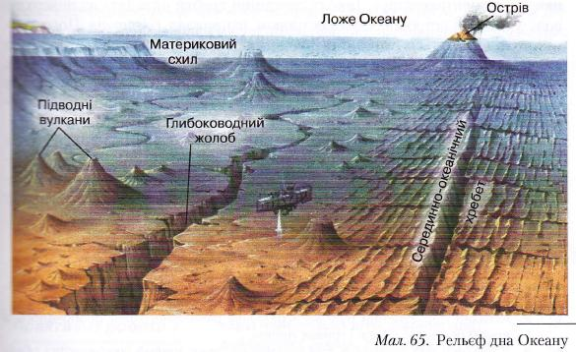
Шельф (з англ. – полиця), або материкова відмілина являє собою підводну, затоплену морем частину материка. Це рівнинна частину дна, яка прилягає до суходолу й має однакову з ним геологічну будову. Глибини шельфової зони зазвичай не перевищують 200 м, але в окремих випадках сягають 1500-2000 м. Шельф на фізичній карті світу показаний світло-блакитним кольором. Формування шельфу відбувалося завдяки як віковим вертикальним рухам літосфери, так і активній роботі морі в прибережній смузі. Ширина материкової відмілини різна: там де низовини повільно уходять під воду вона сягає 1500 км; біля гірських хребтів, які близько підходять до узбережжя, шельф взагалі відсутній. В тропічних широтах на шельфі часто формуються коралові рифи. Шельф займає лише близько 7% всієї дна Світового океану, але стільки ж, як площі Європи та Південної Америки разом. У зоні шельфу на дні накопичуються осадові породи: галька, пісок, вапняк. Тут розвідані й розробляються родовища нафти й природного газу, досліджуються можливості видобутку деяких інших корисних копалин.
Материковий схил – це дуже нахилена поверхня дна, яка з’єднує шельф з ложем Океану. Її схили дуже стрімкі, часто порити підводними потоками. Глибина в межах материкового схилу швидко змінюється: від 200 м до 2500 м.
Ложе Океану займає майже половину площі поверхні планети. Його будова дуже складні. В межах океанського ложа виділяють такі основні форми рельєфу: глибоководні рівнини, підводні гори й глибоководні жолоби. Їх утворення пов’язане з рухами літосферних плит та вулканізмом. Як і на материках, рівнини розташовані в центрі літосферних плит, в той час, як гори – переважно на їх краях. Специфічні форми рельєфу дна – глибоководні жолоби – формуються також на краях плит. Часто на дні Океану виникають вулканічні гори навіть у середині літосферних плит. Найактивніші виверження вулканів та землетруси спостерігаються на краях літосферних плит. В центральних частинах всіх океанів, де відбувається розходження літосферних плит, тягнуться гори, висотою 2000-4000 м. Їх називають серединно-океанічними хребтами.
По середині хребтів тягнуться глибокі рифти, з яких виливається лава й весь час добудовує гори, що не дає змоги воді їх вирівняти.
У місцях зіткнення океанічної літосферної плити з материковою на дні Океану сформувалися глибоководні жолоби – довгі та вузькі пониження дна – облямовані групами островів. На фізичній карті вони позначені темно-синіми смугами.
- Використана література: 1.http://school.xvatit.com/index.php?title=%D0%93%D0%B5%D0%BE%D0%B3%D1%80%D0%B0%D1%84%D1%96%D1%8F_6_%D0%BA%D0%BB%D0%B0%D1%81._%D0%9F%D0%BE%D0%B2%D0%BD%D1%96_%D1%83%D1%80%D0%BE%D0%BA%D0%B8.

